Nama : Muhammad Nuh

NIM : 220504027

Prodi : Teknik Informatika

Mata Kuliah : STATISKA 01

Dosen Pengampu : Dr. Zainal Arif, S.T,.M.T.

|  |
| --- |
| **MENGOLAH DATA KE SPSS**  Dibuat Sebagai Penilaian Ujian Tengah Semester |

**Pengelompokkan Pupuk untuk Tanaman Tertentu**

|  |  |  |
| --- | --- | --- |
| **NO.** | **JENIS PUPUK** | **JUMLAH** |
| **1.** | NPK(NITROGEN,FOSFOR,KALIUM | **33** |
| **2.** | N(NITROGEN) | **50** |
| **3.** | P(FOSFOR) | **66** |
| **4.** | K(KALIUM) | **83** |
| **5.** | NP(NTIROGEN FOSFOR) | **100** |

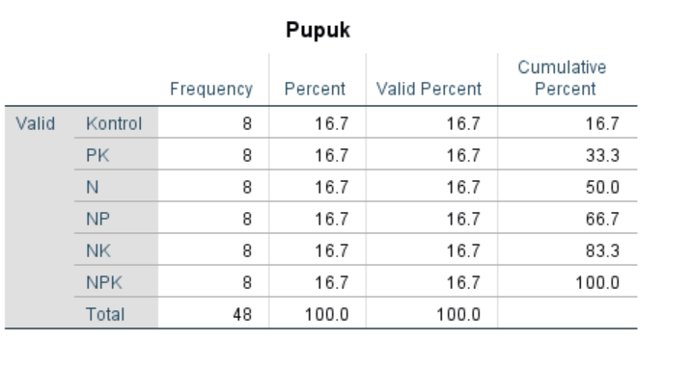

**Deskripsi Static**

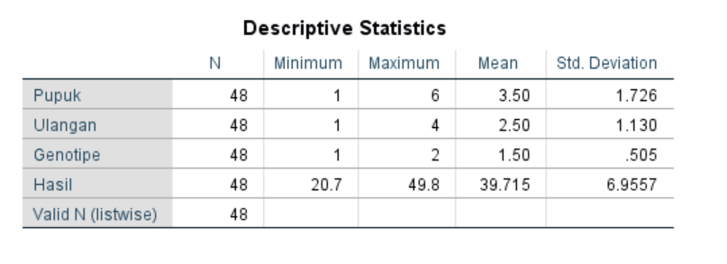

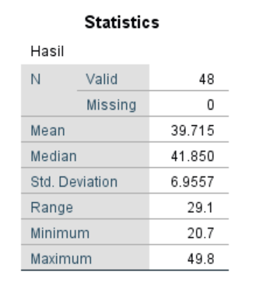

**De**

**Penyajian Data:**

**1.Penyajian Data Dalam Bentuk Bar:**

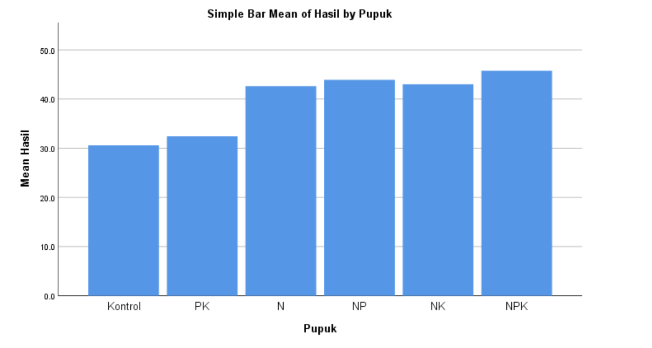**2 Peyajian Dalam Bentuk Grafik:**

